**Приветствую, дружище!**

В этом файле я опишу то, что нужно сделать во время верстки макетов.

* Необходима адаптивная верстка под каждый из диапазонов Bootstrap 4
* Верстка только на Bootstrap 4 с фиксированным контейнером (.container)
* В CSS-файле обязательны комментарии и разбивка на секции
* Комментарии в HTML-файле также приветствуются
* В любой момент могут добавиться новые страницы, поэтому CSS должен быть готов к появлению новых заголовков, параграфов, элементов – думай о будущем уже сейчас
* Верстка должна соответствовать макету 1 в 1 (допустимое расхождение – менее 10 пикселей)
* У каждого из основных макетов есть 3 состояния: десктоп, планшет, мобильные (например, HOME.psd, HOME_tablet.psd, HOME_mobile.psd) – планшетные и мобильные макеты служат подсказкой, как должна вести себя верстка на соответствующих диапазонах
* В папке «layout» примерная структура вашего проекта (один css-файл на весь сайт, а каждой странице соответствуют html-файлы)
* После знакомства с jQuery мы добавим интерактивный функционал для блоков, которые пока что статичны.
* Hover и active состояния вы продумываете сами, они обязательно должны быть

**Что не нужно пока что верстать:**

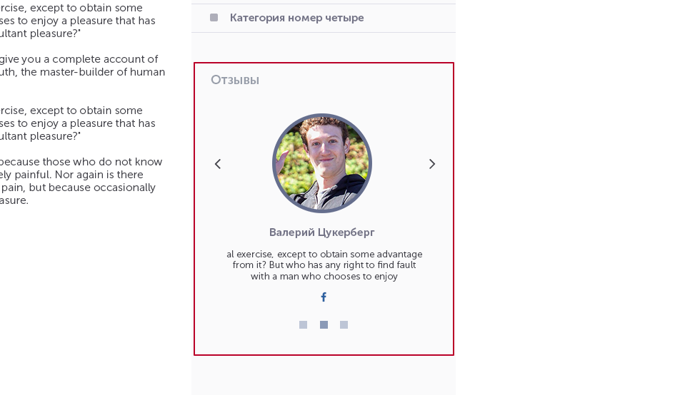

Данный блок мы сверстаем позже, когда поймем, как создаются слайдеры. Пока что вы просто оставляете здесь пустое место (макет SERVICES.psd).

**Все кнопки**Имеют якорь “#” и никакого интерактива (пока что).

**Карта в макете CONTACTS.psd**  
Ее реализация будет показана на «Спринте», поэтому пока отложите страницу Контакты подальше – как только вы подойдете к ее реализации, вы уже посмотрите соответствующий день Спринта и сможете ее реализовать.

**«Кнопка-гамбургер» в шапке в мобильных состояниях**  
Реализация будет показана на ближайших днях Спринта, поэтому пока также можно подождать с ее реализацей.

**Желаем удачи! :)**